R1 展示台交接与现场操作手册
  - 同学交付版 2026年10月27日 v3
完整解压交付包后，启动本机服务即可离线展示。本手册帮助负责展台的同学完成开场、讲解、无人轮播和故障恢复。默认进入展会主屏；另外两个画面分别是模型推理回放和四机调度模拟。

开展前准备
准备已安装 Python 3.9 或更新版本、Chrome 或 Edge 的电脑，一块 1920×1080 屏幕和键鼠。浏览器缩放设为 100%。软件需在开展前装好；交付包不附带 Python 或浏览器，运行无需 pip、网络、API 或密钥。

三步启动
1 完整解压 把 ZIP 解压到桌面等可写目录。不要在 ZIP 预览中启动，也不要挪走 exhibit 和 replay_panel 文件夹。
2 运行启动器 按下表操作。终端需保持开启，启动器会优先打开 Chrome 或 Edge 的独立全屏窗口。
系统 | 在解压后的包根操作
Windows | 双击 run.bat。若提示缺少 Python，检查安装时是否加入 PATH。
Linux | 在终端运行 sh run.sh；也可设置 run.sh 可执行后双击，选择在终端运行。
macOS | 双击 run.command；若权限未保留，在包根终端运行 sh run.sh。

3 确认画面 看到三路相机和“真机记录 · 回放”。浏览器未自动打开时，访问 http://127.0.0.1:8771/。普通浏览器窗口在 Windows/Linux 可按 F11 全屏。

先记住这些入口
按键或文件 | 用途
3 / 2 / 1 | 展会主屏 / 模型推理回放 / 车队调度；也可点顶部标签。
空格 / 左右箭头 | 主屏和回放暂停或播放 / 前后跳 2 秒。先点击空白处，避开输入与下拉控件。
START_HERE.html | 可离线双击打开的图文手册；QUICKSTART.txt 是纯文字备用说明。
check.bat / sh check.sh | 只检查 Python 与包内文件完整性，不启动服务或更改模拟进度。

Windows / Linux 现场电脑仍需完成第 6 页的验收清单。本次自动化验证环境为 macOS Chrome。

展会主屏展示真实动作记录
按 3 进入。来源保持“真实运行记录”，选择运行记录 01。画面来自 R1 Pro 的取布放筐日志；每路原始相机输入为 224×224 采样帧。
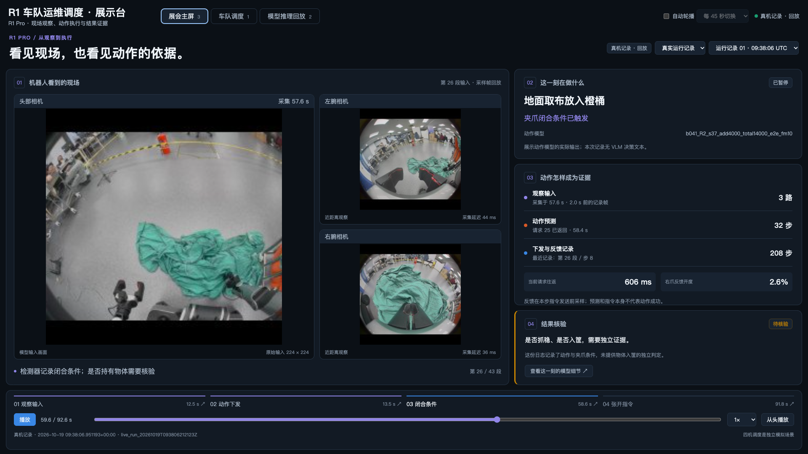
图 1 展会主屏在闭合条件附近暂停 三路相机与动作证据来自同一条记录

操作顺序
1 从头看 点击底部“从头播放”。左侧看三路相机，右侧看动作模型、32 步预测、已下发步数和反馈。
2 定位关键时刻 点击底部“01 观察输入”“02 动作下发”“03 闭合条件”或“04 张开指令”。这些入口跳到已有日志时间点。末尾张开后缺少画面和反馈时会明确提示，不能据此确认放下完成。
3 进入细节 点击右侧“查看这一刻的模型细节”。详细回放会打开同一条记录、定位同一时刻并暂停，适合指着曲线讲解。

可以这样介绍
“这是 R1 Pro 一次取布放筐的真实记录。我们把相机输入、动作模型输出和执行反馈放在同一个时间轴上，便于追溯动作过程。”

准确解释画面的含义
“闭合条件”说明夹爪反馈达到了检测阈值，“张开指令”说明日志记录了张开目标；两者都不能单独证明物体抓稳或入筐。当前任务结果保持“待核验”。两条记录没有 VLM 文字推理，也不是医院现场直播。
主屏的“实时观察”入口尚未连接机器人，显示未连接是预期状态。展览时切回“真实运行记录”即可继续。离开主屏会暂停，返回后继续原来的进度。

详细回放解释预测与执行差异
按 2 进入。直接切入此画面会从头播放；从主屏的细节按钮进入则保留对应时刻并暂停。运行记录下拉框可切换两条本地记录。
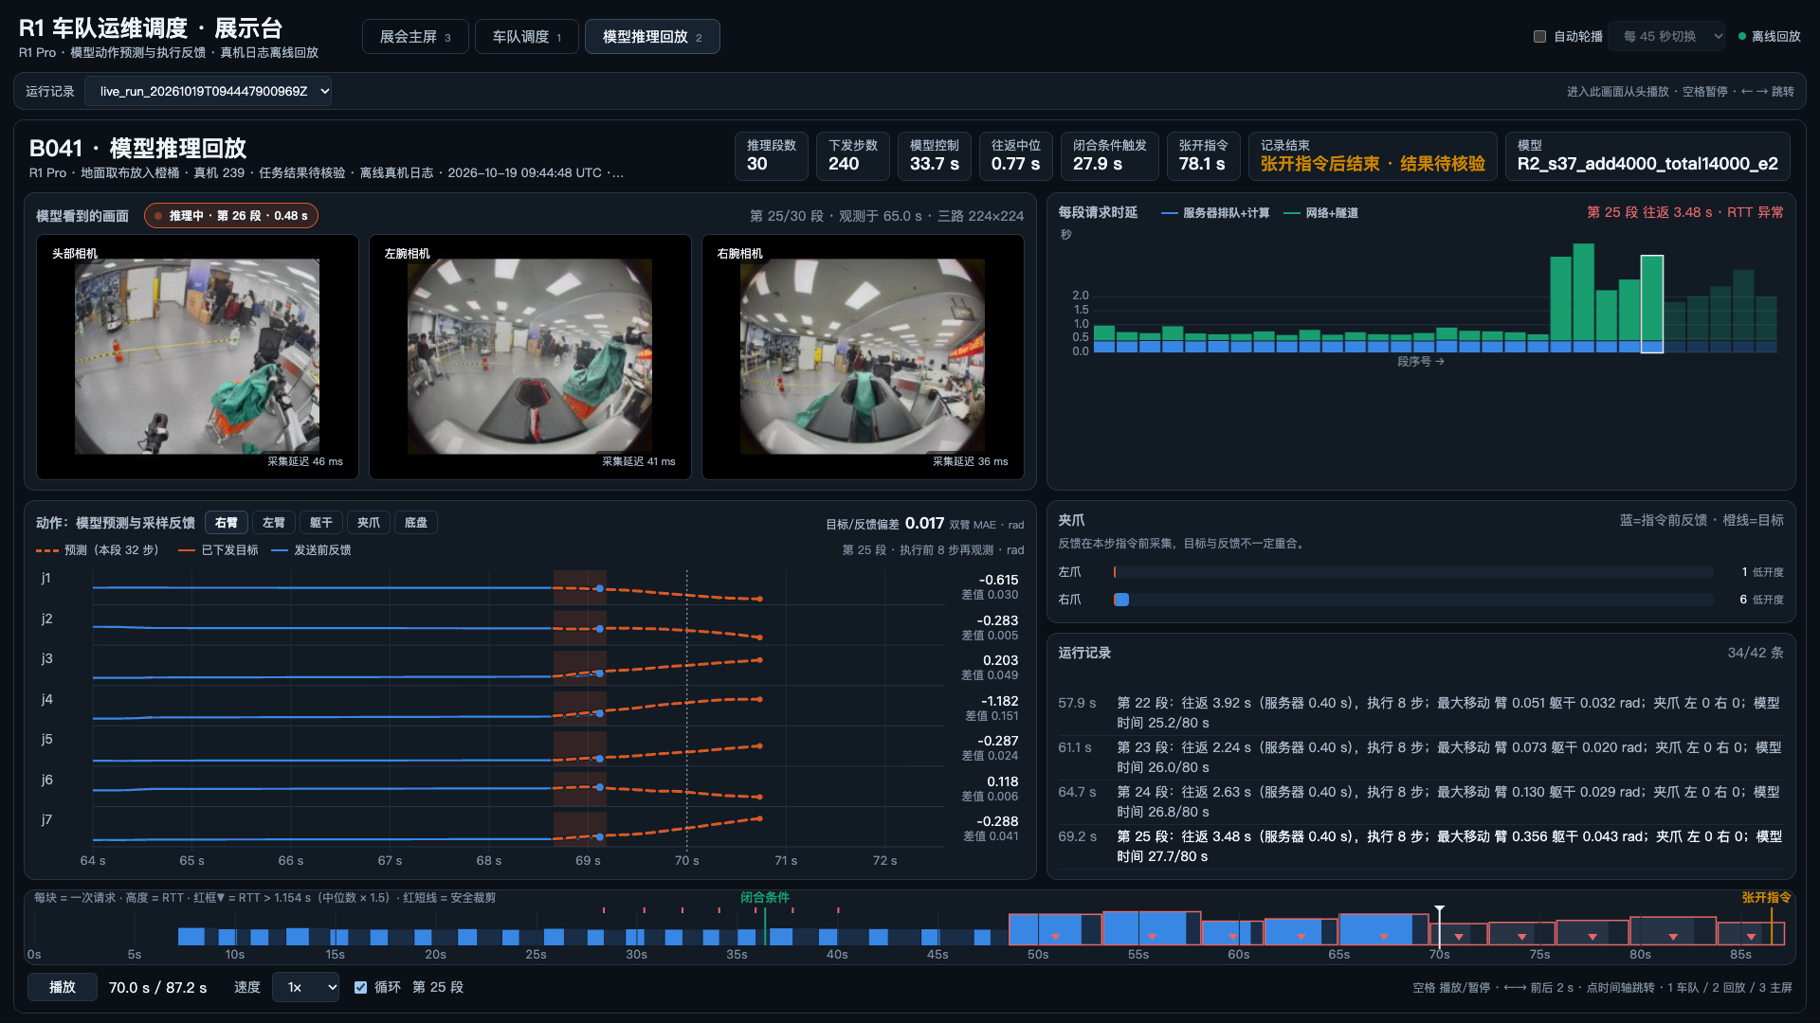
图 2 第二条记录在 70 秒暂停 预测虚线与第 21 至 30 段的 RTT 异常可同时观察

看懂三个指标
画面标记 | 讲解方法
橙色预测虚线 | 当前段完整 32 步预测。橙色实线是已下发目标，蓝色线是发送前采样反馈；不是 32 步全部已执行。
目标/反馈偏差 | 当前段已下发记录中，双臂 14 个关节的绝对差均值，单位 rad。夹爪、底盘、躯干不计入。无有效记录时显示横线。
时间轴红框与倒三角 | RTT 严格高于该条运行记录中位数的 1.5 倍。悬停可看往返时延和阈值；红短线另表示安全裁剪。

反馈在本步指令发送前采样，未做时序对齐，因此这里展示的是目标/反馈偏差，不能把这个数字当成跟踪精度或任务成功率。第二条记录 70 秒处约为 0.017 rad；第一条记录 40 秒处约为 0.006 rad。

现场可操作的细节
点击动作图上方的右臂、左臂、躯干、夹爪或底盘标签切换曲线。悬停动作图查看数值；点击或拖动底部时间轴定位；空格暂停，左右箭头跳 2 秒。详细回放默认循环播放。
给技术同学：23 维顺序为左臂 0–6、右臂 7–13、左右爪 14/15、底盘 16–18、躯干 19–22。新增回放按 replay_panel/README.md 操作；展览播放不需要原始 run 目录。

车队调度演示接力与恢复
按 1 进入。当前版本模拟 2 台 R1 Pro 和 2 台 R1 Lite，运输同一辆 C17。默认使用规则调度，不需要模型服务或机器人连接。
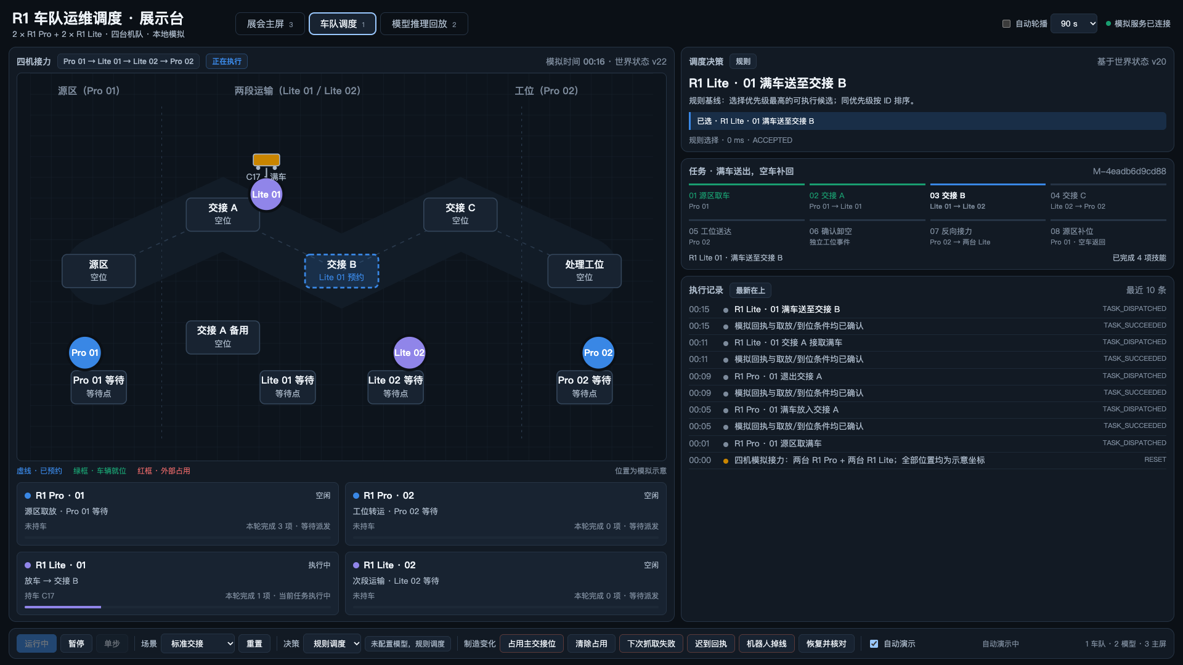
图 3 Lite 01 持车前往已预约的交接 B 机器人卡片与执行记录同步更新

标准演示
1 准备 关闭底栏“自动演示”，选择“规则调度”和“标准交接”，点击“重置”，再点“开始运行”。重置只清除本轮模拟进度。
2 观察接力 满车按 Pro 01 → Lite 01 → Lite 02 → Pro 02 传递。每次先放车、原机退出，再由下一台接车；工位确认卸空后反向补回源区。
3 解释状态 蓝色虚线框表示预约，绿框表示车辆就位，红框表示外部占用。持车时车辆跟着机器人走；右侧新执行事件会短暂高亮。

演示一次掉线与恢复
在机器人正在执行时点击“机器人掉线”，观察离线或待核对状态。点击“恢复并核对”，必要时再点“开始运行”。自动演示在离线或待核对时会等待处理，不会反复尝试启动。
若只想回到开场状态，选“标准交接”后重置即可。占用主交接位、首次抓取失败、迟到回执等按钮也只作用于本地模拟。

讲解时点出边界
“这页用模拟展示车的归属、资源预约和故障恢复。满车送出、空车返回的一轮包含 22 项成功动作与 6 次交接。它并不表示现场正有四台实机执行这些任务。”

三分钟讲解与无人展示
讲解前关闭顶部“自动轮播”和车队底栏“自动演示”。主屏选运行记录 01，车队保持规则调度。无需等待完整往返结束。

可以照着讲的三分钟
0:00–0:35 主屏按 3 指三路相机及右侧动作证据：“这里是真实取布放筐记录，相机输入、预测和反馈来自同一次运行。”
0:35–1:10 进入动作细节 点击“03 闭合条件”，再点“查看这一刻的模型细节”：“虚线是本段 32 步预测，其他曲线给出目标与反馈。日志记录了夹爪条件，结果仍需核验。”
1:10–1:55 车队按 1 标准交接 → 重置 → 开始运行，指向 C17 和交接位：“四机依次接力，每次先放车、退出，再由下一台接走，卸空后反向补回。”
1:55–2:30 演示故障 执行中点击“机器人掉线”，再点“恢复并核对”：“系统保留资源、等待核对。这里由模拟器核对状态，真机接入还需要设备回执。”
2:30–3:00 回到主屏 按 3，点击“从头播放”：“这套展示将真实动作记录和接力调度模拟放在一起，便于解释过程，也能指出还需要核验的结果。”

无人时设置两项开关
1 先恢复正常 车队选规则调度、标准交接，点击重置，勾选底栏“自动演示”。
2 再开启轮播 勾选顶部“自动轮播”，推荐“每 90 秒切换”。未开启时选项置灰；开启或调整后重新计时。顺序为主屏 → 车队 → 详细回放。进入详细回放会从头播放。
3 确认一轮 确认车队完成后停 8 秒并切到下一个场景。自动场景依次为标准交接、满车位被占、首次抓取失败。
两个开关作用不同：“自动轮播”切换画面，“自动演示”推进车队并更换场景。车队点击暂停或单步会关闭自动演示；单纯切换画面不会暂停车队。掉线或待核对仍需同学处理。

收场与重启
Windows / Linux 按 Alt+F4 关闭全屏展示，Mac 用 ⌘W。然后在启动终端按 Ctrl+C 停止本次服务。只关闭浏览器不会停止服务；若提示复用已有服务，需要回最初启动的终端停止。
重启使用同一启动脚本。模拟进度保存在本地数据库；需要从头讲解时，到车队页点击重置。两条真实回放内容不变。

现场排障与开展前验收
现象 | 按顺序处理
提示没有 Python | 检查 Python 版本至少 3.9，Windows 检查 PATH。来不及安装时，使用下方独立回放备用路径。
端口占用或旧服务 | 在包根运行 run.bat --port 8772 或 sh run.sh --port 8772，然后访问终端显示的新地址。
白屏或无法连接 | 确认完整解压、终端仍在运行，地址为 http://127.0.0.1:端口/。不要双击 static/index.html；必要时停止再启动。
待核对或机器人不动 | 先点“恢复并核对”，必要时“开始运行”。从头展示可选标准交接后重置。
模型未配置或实时未连接 | 车队切回“规则调度”；主屏切回“真实运行记录”。交付默认不需要外部服务。
快捷键或全屏不生效 | 先点击画面空白处，再按 1/2/3；下拉框不抢按键。使用顶部标签亦可。普通窗口用浏览器全屏菜单。

独立回放备用路径
无需 Python 或本地服务。用 Chrome / Edge 打开包内 exhibit/static/replays/ 中任意 replay_ 开头的 HTML，即可离线循环播放详细回放；此路径不包含展会主屏或车队调度。

在目标展台电脑逐项打勾
□ 完整解压；check.bat 或 sh check.sh 报告 PASS。
□ 断网后从启动器打开；三路相机、曲线和两条记录均可显示。
□ 1920×1080、浏览器 100%；无卡片遮挡或底栏裁切。
□ 在详细回放内点击后按 1，再按 2 和 3；画面正确切换。
□ 执行一次掉线与恢复；自动演示没有连续重试启动。
□ 开启轮播；回到详细回放从头播放；试一次退出和重启。
现场记录：系统 __________ 浏览器及版本 __________
验证同学 __________ 日期 __________ 遗留问题 ____________________

本次交付验证范围
macOS Chrome 下，69 项 Python 回归通过；22 项车队与回放浏览器检查、26 项主屏检查通过，并检查 1920×1080 截图。Python -S 可生成 43 段、344 步、129 张图的回放。Windows Chrome/Edge 与 Linux 实机启动、键盘及缩放需在目标电脑完成上面的验收。
技术资料：exhibit/README.md、replay_panel/README.md。包内含源码、测试、两条自包含回放和文件校验清单，不含原始 training 数据、运行数据库或密钥。

